**中国仪器仪表学会分析仪器分会**

**中国仪器仪表学会医疗仪器分会**

**中国生物检测监测产业技术创新战略联盟**

**附录1：“2016全国生命分析化学学术大会”简介**

|  |  |
| --- | --- |
| **主办：** | 国家自然科学基金委员会化学科学部 |
| **承办：** | 南京大学、北京大学、清华大学、中国科学院化学研究所 |
| **时间：** | 2016年12月17-19日，19日下午2:00后可以离会 |
| **地点：** | 南京国际展览中心（南京市玄武区龙蟠路88号） |
| **主题与内容：** | * 生命分析样品处理方法； * 生物及环境复杂样品分析； * 组学分析方法； * 单细胞、单分子及活体分析； * 临床、医药与法庭分析； * 化学生物学分析方法； * 生物成像分析； * 新仪器与新技术； * 食品、药品安全及突发公共事件应对； * 新方法、新技术在环境生物过程研究中的应用等 |
| **网址：** | http://2016acls.nju.edu.cn |

**附录2：沙龙会场位置及交通**

**沙龙会场位置：**江苏辰茂新世纪大酒店 二十九层 星月厅（南京市玄武区龙蟠路133号，酒店电话：025-86888888）

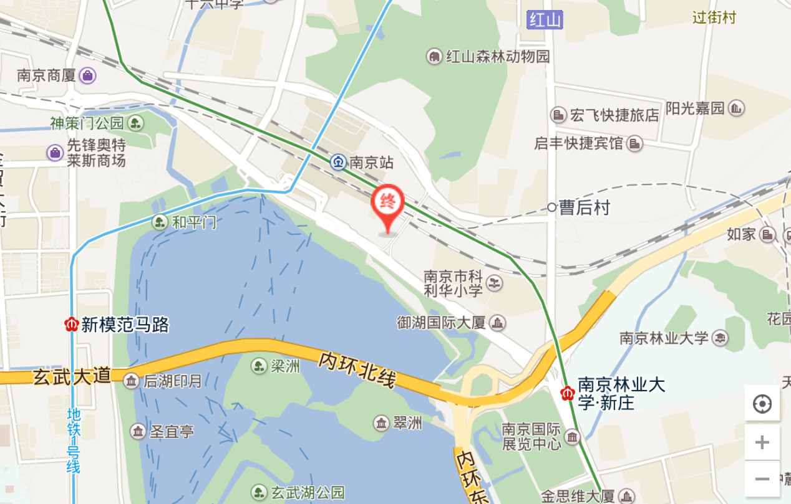

**南京南站：**地铁1号、3号线［南京火车站］站4号出口步行100米至酒店大门。

**机场：**搭乘禄口机场大巴直达至［南京火车站］下，步行1分钟至酒店大门。

**驾车前往：**驾车从沪宁高速G42收费站后上绕城公路，途经玄武大道从新庄立交往火车站方向500米，车道右侧进入酒店；或驾车从南京长江二桥下上绕城公路，途经玄武大道从新庄立交往火车站方向500米，车道右侧进入酒店。